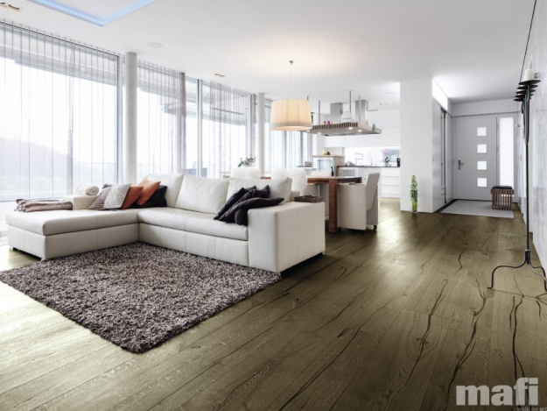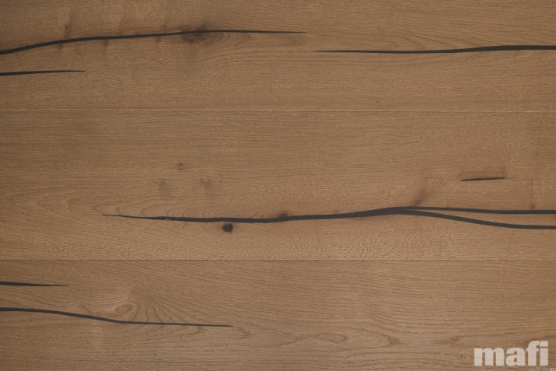
Ein Hauch von Natur: Koralle Kollektion von mafi
Was nicht kaputt ist, muss man auch nicht reparieren. Das gilt auch für die Koralle Kollektion von mafi Naturholzböden. Das Besondere der Koralle Kollektion liegt in den kunstvoll verarbeiteten Rissen, die sogar in verschiedenen Farben ausgefüllt werden können. Die langen unebenen Risse verleihen Räumlichkeiten eine visuelle Vielfalt, die auch den Menschen zum Entspannen, Arbeiten und Wohnen einlädt.
Die Idee für die kreative Nutzung der Risse stammt aus der Natur selbst, wo eine Reihe an Formen und Mustern durch unterschiedliche natürliche Gestaltungsprozesse entstehen. Die Koralle Kollektion eignet sich perfekt für individuelle Einrichtungskonzepte in Privat- oder Geschäftsräumen, die einen Hauch von Natur gewähren sollen.

